Proyecto
“APLICACIÓN MÓVIL PARA LA PONDERACIÓN DE RIESGOS AL PROPORCIONAR DATOS PERSONALES A PARTIR DE SU ESTIMACIÓN ECONÓMICA”

Descripción de la metodología de trabajo (Scrum)

Versión 1.0

Historial de Revisiones

Fecha | Versión | Descripción | Autor
13/11/2015 | 1.0 | Primera versión con los apartados y contenidos básicos | Daniel Brena Aquino  Mario Brena Aquino

Tabla de Contenidos
1. Introducción 4
1.1 Propósito de este documento 4
1.2 Alcance 4
2. Descripción General de la Metodología 4
2.1 Fundamentación 4
2.2 Valores de trabajo 5
3. Personas y roles del proyecto. 5
4. Artefactos . 5
4.1 Pila de producto 6
4.2 Pila del sprint 7
4.3 Sprint 8
4.4 Incremento 8
4.5 Gráfica de avance (Burn Down) 8
4.6 Reunión de incio de sprint 9
4.7 Reunión técnica diaria 9
4.8 Reunión de cierre de sprint y entrega del incremento. 10

Descripción de la metodología de trabajo

Introducción
Este documento describe la implementación de la metodología de trabajo scrum en la empresa INAI para la gestión del desarrollo el proyecto “Aplicación móvil para la ponderación de riesgos al proporcionar datos personales a partir de su estimación económica”.
Incluye junto con la descripción de este ciclo de vida iterativo e incremental para el proyecto, los artefactos o documentos con los que se gestionan las tareas de adquisición y suministro: requisitos, monitorización y seguimiento del avance, así como las responsabilidades y compromisos de los participantes en el proyecto.

Propósito de este documento
Facilitar la información de referencia necesaria a las personas implicadas en el desarrollo del sistema “Aplicación móvil para la ponderación de riesgos al proporcionar datos personales a partir de su estimación económica”.

Alcance
Personas y procedimientos implicados en el desarrollo del sistema “Aplicación móvil para la ponderación de riesgos al proporcionar datos personales a partir de su estimación económica”.

Descripción General de la Metodología

Fundamentación
Las principales razones del uso de un ciclo de desarrollo iterativo e incremental de tipo scrum para la ejecución de este proyecto son:
- Sistema modular. Las características del sistema “Aplicación móvil para la ponderación de riesgos al proporcionar datos personales a partir de su estimación económica”. permiten desarrollar una base funcional mínima y sobre ella ir incrementando las funcionalidades o modificando el comportamiento o apariencia de las ya implementadas.
- Entregas frecuentes y continuas al cliente de los módulos terminados, de forma que puede disponer de una funcionalidad básica en un tiempo mínimo y a partir de ahí un incremento y mejora continua del sistema.
- Previsible inestabilidad de requisitos.
  - Es posible que el sistema incorpore más funcionalidades de las inicialmente identificadas.
  - Es posible que durante la ejecución del proyecto se altere el orden en el que se desean recibir los módulos o historias de usuario terminadas.
  - Para el cliente resulta difícil precisar cuál será la dimensión completa del sistema, y su crecimiento puede continuarse en el tiempo suspenderse o detenerse.

Valores de trabajo
Los valores que deben ser practicados por todos los miembros involucrados en el desarrollo y que hacen posible que la metodología Scrum tenga éxito son:
- Autonomía del equipo
- Respeto en el equipo
- Responsabilidad y auto-disciplina
- Foco en la tarea
- Información transparencia y visibilidad.

Personas y roles del proyecto.

Persona | Contacto | Rol
Daniel Brena Aquino | daniel_brena@outlook.com  +52 951 165 05 90 | Scrum Master/Scrum Team
Mario Brena Aquino | mario-brena@hotmail.com  +52 951 183 27 43 | Scrum Team
INAI | - | Product Owner

Artefactos.

Documentos
- Pila de producto o Product Backlog
- Pila de sprint o Sprint Backlog

Sprint

Incremento

Gráficas para registro y seguimiento del avance.
- Gráfica de producto o Burn Up
- Gráfica de avance o Burn Down.

Comunicación y reporting directo.
- Reunión de inicio de sprint
- Reunión técnica diaria
- Reunión de cierre de sprint y entrega del incremento

Pila de producto
Es el equivalente a los requisitos del sistema o del usuario (Con-Ops) en esta metodología.

El gestor de producto de su correcta gestión, durante todo el proyecto.
El gestor de producto puede recabar las consultas y asesoramiento que pueda necesitar para su redacción y gestión durante el proyecto al Scrum Manager de este proyecto.
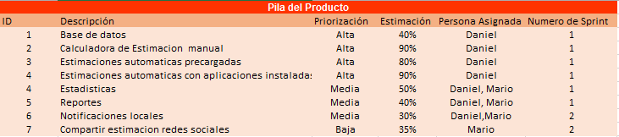

Responsabilidades del gestor de producto
- Registro en la lista de pila del producto de las historias de usuario que definen el sistema.
- Mantenimiento actualizado de la pila del producto en todo momento durante la ejecución del proyecto.
  - Orden en el que desea quiere recibir terminada cada historia de usuario.
  - Incorporación / eliminación /modificaciones de las historias o de su orden de prioridad.
  - Disponibilidad: vía Internet a través de correo electrónico.

Responsabilidades del Scrum Manager
- Supervisión de la pila de producto, y comunicación con el gestor del producto para pedirle aclaración de las dudas que pueda tener, o asesorarle para la subsanación de las deficiencias que observe.

Responsabilidades del equipo técnico

- Conocimiento y comprensión actualizado de la pila del producto.
- Resolución de dudas o comunicación de sugerencias con Daniel Brena Aquino.

Responsabilidades del resto de implicados

- Conocimiento y comprensión actualizado de la pila del producto.
- Resolución de dudas o comunicación de sugerencias con Daniel Brena Aquino.

Notas: Si lo necesita, el gestor de producto puede solicitar asesoría al Scrum Manager del proyecto o personal técnico del equipo para conocer la estimación temprana de las historias de usuario cuyo tamaño aproximado le presenten dudas.

Pila del sprint

Es el documento de registro de los requisitos detallados o tareas que va a desarrollar el equipo técnico en la iteración (actual o que está preparándose para comenzar)

Responsabilidades del gestor de producto
- Presencia en las reuniones en las que el equipo elabora la pila del sprint. Resolución de dudas sobre las historias de usuario que se descomponen en la pila del sprint.

Responsabilidades del Scrum Manager
- Supervisión y asesoría en la elaboración de la pila de la pila del sprint.

Responsabilidades del equipo técnico

- Elaboración de la pila del sprint.
- Resolución de dudas o comunicación de sugerencias sobre las historias de usuario con el gestor del producto.

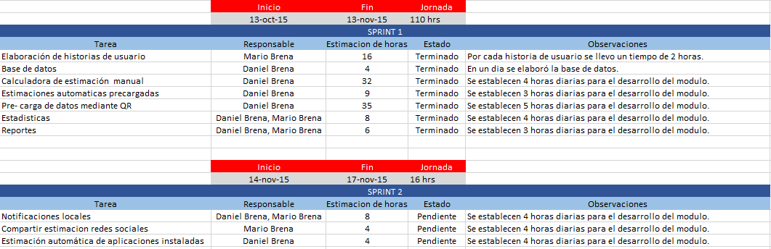

Sprint
Cada una de las iteraciones del ciclo de vida iterativo Scrum. La duración de cada sprint es de 30 días, a excepción del segundo sprint que tiene una duración de 4 días.

Incremento

Parte o subsistema que se produce en un sprint y se entrega al gestor del producto completamente terminada y operativa.

Gráfica de avance (Burn Down)

Gráfico que muestra el estado de avance del trabajo del sprint en curso.

Responsabilidades del gestor de producto
- Sin responsabilidades específicas, más allá de mantenerse regularmente informado del avance del sprint y disponible para atender decisiones para la resolución de opciones en sprints sobrevalorados o infravalorados (la gráfica de avance predice una entrega anterior o posterior a la fecha prevista)

Responsabilidades del Scrum Manager
- Supervisión de la actualización diaria por parte del equipo.

Responsabilidades del equipo técnico

- Actualización diaria del gráfico de avance.

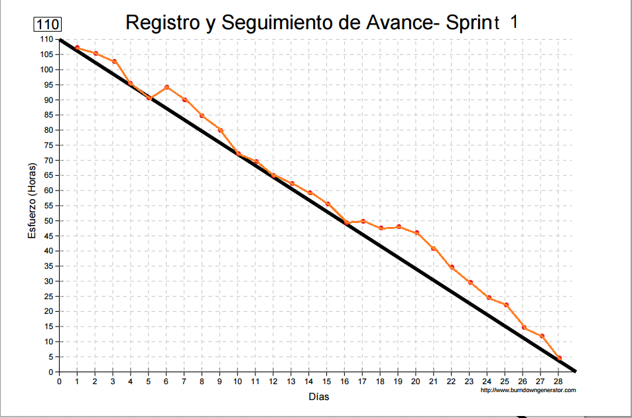

Reunión de inicio de sprint

Reunión para determinar las funcionalidades o historias de usuario que se van a incluir en el próximo incremento.

Responsabilidades del gestor de producto
- Asistencia a la reunión.
- Exposición y explicación de las historias que necesita para la próxima iteración y posibles restricciones de fechas que pudiera tener.

Responsabilidades del Scrum Manager
- Moderación de la reunión

Responsabilidades del equipo técnico

- Confección de la pila del sprint.
- Auto-asignación del trabajo.

Reunión técnica diaria

Puesta en común diaria del equipo con presencia del Coordinador del proyecto o Scrum Manager de duración máxima de 10 minutos.

Responsabilidades del Scrum Manager
- Supervisión de la reunión y anotación de las necesidades o impedimentos que pueda detectar el equipo.
- Gestión para la solución de las necesidades o impedimentos detectados por el equipo.

Responsabilidades del equipo técnico

- Comunicación individual del trabajo realizado el día anterior y el previsto para día actual.
- Actualización individual del trabajo pendiente.
- Actualización del gráfico de avance gráfica Burn Down para reflejar el estado de avance.
- Notificación de necesidades o impedimentos previstos u ocurridos para realizar las tareas asignadas.

Reunión de cierre de sprint y entrega del incremento.

Reunión para probar y entregar el incremento al gestor del producto.
Características.
- Prácticas: sobre el producto terminado, no sobre simulaciones o imágenes).
- De tiempo acotado máximo de 2 horas.

Responsabilidades del gestor de producto
- Asistencia a la reunión.
- Recepción del producto o presentación de reparos.

Responsabilidades del Scrum Manager
- Moderación de la reunión

Responsabilidades del equipo técnico

- Presentación del incremento.

